
Составила учитель ГБОУ СОШ №297
Боровская Е.В.
Школьная олимпиада по русскому языку 3 класс
(2014 - 2015год)

Ф.И.класс_____________________________________________

задание | 1 | 2 | 3 | 4 | 5 | 6 | 7 | 8 | 9 | 10
баллы

Задание 1 Выпиши слова, в которых есть звук (Й)

И вскользь мне бросила змея:
«У каждого судьба своя!»
Но я – то знал, что так нельзя –
Жить, извиваясь и скользя.

______________________________________________________________________

Задание 2 Раздели слова на группы

Существительное, корень, прилагательное, глагол, окончание, предлог, суффикс, приставка, союз, местоимение.

________________________________________________________________________

________________________________________________________________________

Задание 3 Найди орфографическую ошибку в стихотворении. Выпиши это слово, подбери проверочное.


Бывает ягода брусника,
Черника, клюква, земляника.
А есть ли ягода грусника?
А веселика тоже есть?

_________________________________________________

Задание 4 Найди слова, в которых находятся рядом два гласных звука.

Театр, какао, сиять, союз, струя, боец, шпион, дуэт, оазис, пианино, каучук.

Задание 5 Реши ребусы, запиши ответы

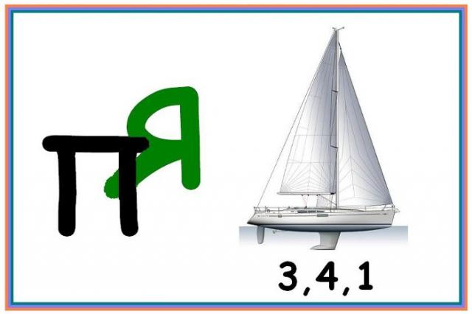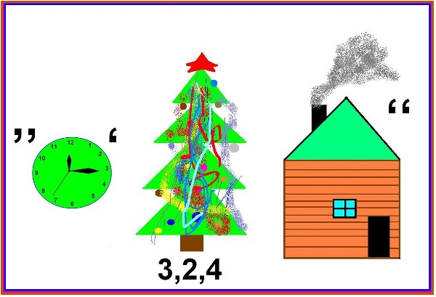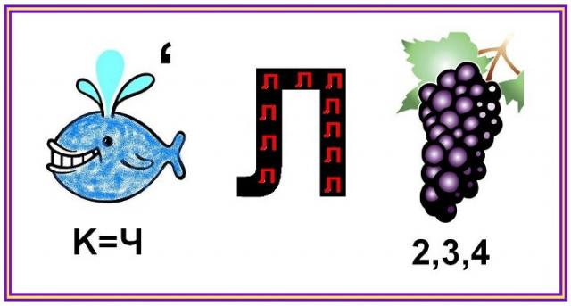

________________________________________________________________________

Задание 6 а) Сколько звуков (п) в предложении?

На поляне стоял дуб в два обхвата. _______________________________

б) Сколько букв О и сколько звуков О в предложении?

Звонят во все колокола. _________________________________________

Задание 7 Кто бы нам узнать помог, где приставка, где предлог? Раскрой скобки правильно.
(С)кресла шарф _____________________________

(С)тащил щенок. _____________________________
(По)волок _____________________________
(За)уголок… _____________________________
(По)трепал _____________________________
(Со)всех сторон… _____________________________
И (по)мчался _____________________________
(На)балкон _____________________________

Задание 8 Отгадай шараду

Мой первый слог - на дереве,
Второй мой слог – союз.
А в целом я материя
И на костюм гожусь. ______________________

Задание 9 Слово «сковорода» рассыпалось на буквы. Из этих букв сложились 2 других слова так, что неиспользованных букв не осталось. Какими могли быть эти слова? Выбери пару.

Сок + борода; совок + орда; сова + город; дрова + коса; воск + колода.

Задание 10 В первом столбике пропущены согласные буквы, а во втором - гласные. Впишите эти буквы, чтобы получились слова.

-О-А __________________ М-Л-К ________________________
-О-О-А __________________ П-Т-Л-К ________________________
-А-А-А __________________ В-Л-С-К ________________________

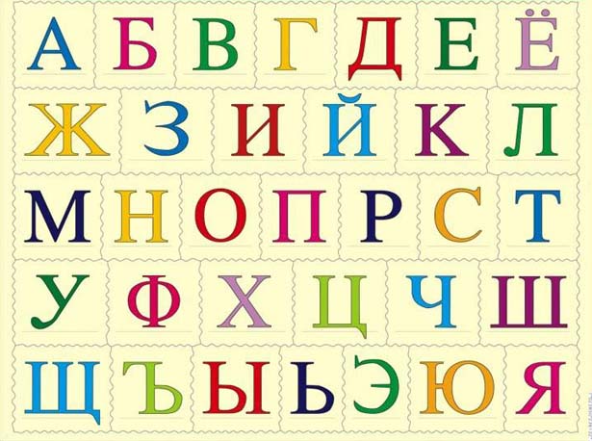

Ты закончил работу. Молодец!

Оцени свою работу:

Задания были интересными и легкими

Вопросы были трудные и неинтересные

Инструкция по проверке олимпиадной работы
по русскому языку 3 класс
итог 30 баллов

1задание змея, своя, я, извиваясь

за каждое правильное слово по баллу (4 балла)

2 задание
Первая группа – части речи: существительное, прилагательное, глагол, предлог, союз, местоимение.
Вторая группа – части слова: корень, окончание, суффикс, приставка.
(2 балла)

3 задание грустника – грусть (1 балл)

4 задание Театр, какао, шпион, дуэт, оазис, пианино, каучук.
В других словах между гласными – звук (й)

за каждое правильное слово по баллу (7 баллов)

5 задание запятая, склад, Чиполлино

за каждое правильное слово по баллу (3 балла)

6 задание 3 звука – поляне, дуб, обхвата (1 балл)

5 букв О, а звуков О – нет (1 балл)

7 задание с кресла, стащил, поволок, за уголок, потрепал, со всех, помчался, на
балкон
(2 балла)

8 задание Сук – но (1 балл)

9 задание совок + орда (2 балла)

10 задание Например: вода мелок
ворона потолок
панама волосок

за каждое правильное слово по баллу (6 баллов)

